Обвести изображения:
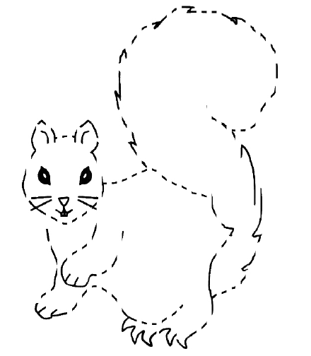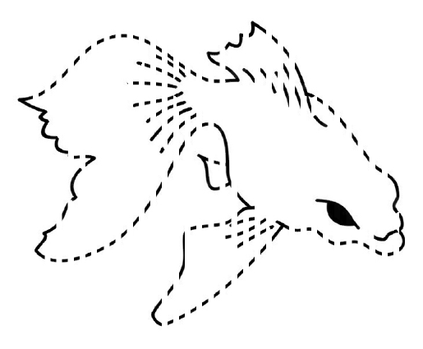
Перевернуть слова:
- ЛОБ 6. РУКА
- СУП 7. ПЕРО
- ДОМ 8. ЗОНА
- ГУЛ 9. ВИНО
- ТОК 10. КАША
Посмотреть на картинку, запомнить, что на ней расположено, затем убрать лист и по памяти назвать предметы
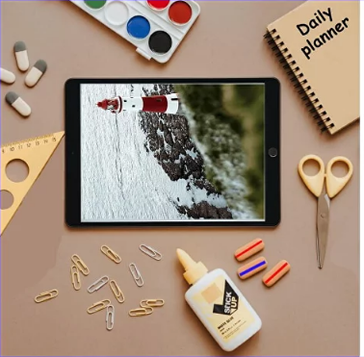
Упражнение: одеть и снять обувь 3 раза.
Упражнение: ходьба на месте 1 минута, затем с закрытыми глазами 1 минута.
Пальчиковая гимнастика: Вначале мы разогреваем наши руки. Энергично трем ладони одну о другую и чувствуем, как наши руки согреваются. Затем массируем каждый палец от кончика к основанию. Щепоткой пальцев другой руки энергично проводим по каждому пальцу от кончика до основания, закручивая в разные стороны.
- «Выпрямить каждый палец поочередно из кулачка». 3 раза обе руки
- «Щелбаны» всеми пальцами поочередно. 3 раза обе руки
- «Щепотки». Держать руки перед собой. Соединить кончики всех пальцев в «щепотку». Щепотки обеих кистей соединить друг с другом. Затем широко раздвинуть пальцы кистей.
- «Кнопочки» — нажимать ногтем большого пальца на кончики всех пальцев поочередно. 3 раза обе руки
- «Крючки». Зацепить указательные пальцы друг за друга в виде крючков и плавно потянуть руки в стороны. Поменять положение указательных пальцев: один сверху — другой снизу. Снова потянуть руки в стороны. То же проделать и со всеми другими пальцами.
Числа: необходимо написать в линию числа от 1 до 5. Задание состоит в том, что в этот момент вы вслух называете числа в обратном порядке — от 5 до 1. То есть когда вы пишите первую цифру «1», вы вслух произносите «пять». Затем пишете цифру «2» и произносите «четыре» и т.д
-
-
Написать ФИО:

Вычеркнуть одно лишнее животное из ряда и словами объяснить, почему вычеркнули:
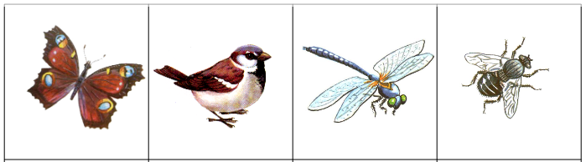
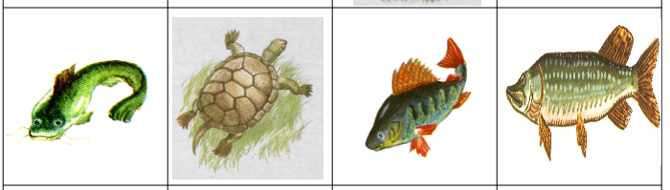
Написать 10 прилагательных (отвечают на вопрос какой?)

Запомнить слова: лимонад, слон, поцелуй, автобус, доктор. Повторить по памяти 3 раза.

